Câu **1**: [VD]

Điền số thích hợp vào ô trống:  
24 + x < 34  
Biết x là số chẵn lớn nhất. Vậy x = [[8]].  


Lời giải:

**Bước 1:**

Ta thấy 24 + 10 = 34 nên với x < 10 thì 24 + x < 34 .  
Trong các số x < 10 thì số chẵn lớn nhất là 8 .  
Vậy x = 8 .

Câu **2**: [VD]

Bạn hãy chọn phương án đúng trong các phương án sau:  
Tìm x biết x là số lẻ:  
55 + x < 58 .  
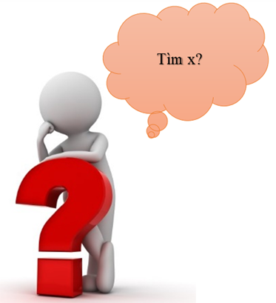

A. 1

B. 0 C. 3 D. 2

Lời giải:

**Bước 1:**

Ta có:    Thử x = 0 , ta thấy 55 + 0 = 55 mà 55 < 58 nên x có thể bằng 0 .  
Thử x = 1 , ta thấy 55 + 1 = 56 mà 56 < 58 nên x có thể bằng 1 .  
Thử x = 2 , ta thấy 55 + 2 = 57 mà 57 < 58 nên x có thể bằng 2 .  
Thử x = 3 , ta thấy 55 + 3 = 58 mà 58 = 58 nên x không thể bằng 3 như vậy  
x cũng không thể lớn hơn 3 .  
Mà x là số lẻ nên x = 1 .  
Vậy phương án đúng là x = 1 .

Câu **3**: [VD]

Biết x + 28 < 16 + 29 , có bao nhiêu số x là số lẻ có hai chữ số?  
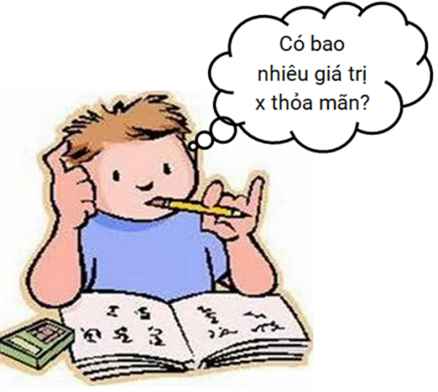

A. 2

B. 3

C. 4 D. 5

Lời giải:

**Bước 1:**

Ta có 16 + 29 = 45 nên x + 28 < 45 .  
Vì cần tìm x là số lẻ có hai chữ số nên ta sẽ thử từ x = 11 trở lên.  
Thử x = 11 , ta có 11 + 28 = 39 < 45 , thỏa mãn.  
Thử x = 13 , ta có 13 + 28 = 41 < 45 , thỏa mãn.  
Thử x = 15 , ta có 15 + 28 = 43 < 45 , thỏa mãn.  
Thử x = 17 , ta có 17 + 28 = 45 , không thỏa mãn nên x > 17 cũng không thỏa mãn.  
Vậy có 3 giá trị x là số lẻ có hai chữ số thỏa mãn đề bài.

Câu **4**: [VD]

Bạn hãy chọn các đáp án đúng trong các phương án sau:  
Tìm x :  
68 + x > 70 .  
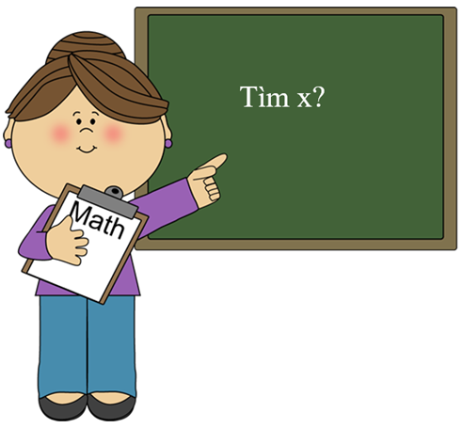

A. 5

B. 3

C. 2 D. 1

Lời giải:

**Bước 1:**

Ta thấy 68 + 2 = 70 nên x > 2 thì 68 + x > 70 . Ta lần lượt thử các phương án, phương án đúng là x = 5 và x = 3 .

Câu **5**: [VD]

Bạn hãy chọn các đáp án đúng trong các phương án sau:  
Tìm x biết x là số tròn chục:  
58 + x < 76 + 5 .  


A. 20

B. 10

C. 40 D. 50

Lời giải:

**Bước 1:**

Ta có: 76 + 5 = 81 .  
Do x là số tròn chục:  
Thử x = 10 , ta thấy 58 + 10 = 68 mà 68 < 81 nên x có thể bằng 10 .  
Thử x = 20 , ta thấy 58 + 20 = 78 mà 78 < 81 nên x có thể bằng 20 .  
Thử x = 30 , ta thấy 58 + 30 = 88 mà 88 > 81 nên x không thể bằng 30 như vậy  
x cũng không thể lớn hơn 30 .  
Vậy x = 10 hoặc x = 20 .

Câu **6**: [VD]

Điền số thích hợp vào ô trống.  
100 = 36 + 34 + a  
Vậy a = [[30]].  
  
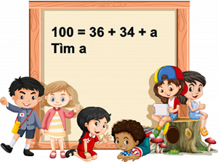

Lời giải:

**Bước 1:**

**Lời giải**: Ta có 100 = 36 + 34 + a hay 100 = 70 + a . Ta thấy 100 = 70 + 30 nên a = 30.  
**Đáp án:**30.

Câu **7**: [VD]

Điền số thích hợp vào ô trống.  
77 > 67 + 7 + 2 + b  
Vậy b = [[0]].  
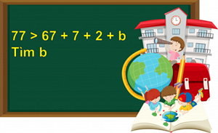

Lời giải:

**Bước 1:**

**Lời giải**:  
Ta có: 77 > 67 + 7 + 2 + b suy ra 77 > 74 + 2 + b hay 77 > 76 + b .  
Khi đó:  
Thử b = 0 , ta thấy 76 + 0 = 76 < 77 nên b có thể bằng 0.  
Thử b = 1 , ta thấy 76 + 1 = 77 = 77 nên b không thể bằng 1 . Như vậy b cũng không thể lớn hơn 1 .  
Vậy b = 0 .  
**Đáp án:**  
0.

Câu **8**: [VD]

Điền số thích hợp vào ô trống.  
Biết x là số bé nhất thoả mãn 63 > 57 + x .  
Vậy x = [[0]].  
  
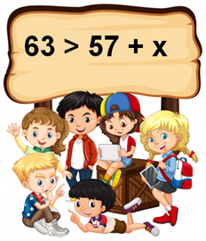

Lời giải:

**Bước 1:**

**Lời giải**:  
Ta có:  
Thử x = 0 , ta thấy 57 + 0 = 57 mà 63 > 57 nên x có thể bằng 0.  
Thử x = 1 , ta thấy 57 + 1 = 58 mà 63 > 58 nên x có thể bằng 1.  
Thử x = 2 , ta thấy 57 + 2 = 59 mà 63 > 59 nên x có thể bằng 2.  
....  
Do x là số bé nhất có thể nên x = 0 .  
**Đáp án:**0.